Лекция 7 Пептидный синтез

Пептидный синтез - это построение пептидной цепи путем соединения аминокислот с помощью химических методов.
Обычно речь идет о получении пептидов, содержащих до 40 - 45 аминокислот, таким способом можно осуществить синтез небольших белков и пептидов.

3.1 Классический пептидный синтез

Подразделяется на ступенчатый синтез линейных пептидов, осуществляется последовательным присоединением аминокислот от С - конца к N - концу цепи, и на блочный синтез линейных пептидов, когда построение цепи ведется из предварительно синтезированных фрагментов.
Основные методы пептидного синтеза:
1) синтез пептидов на полимерном носителе. При этом растущая полипептидная цепь ковалентно присоединена к нерастворимому или растворимому полимеру и отделение ее от полимера осуществляется на завершающей стадии синтеза.
2) использование нерастворимого носителя или твердофазный синтез, проводится в полностью автоматизированном варианте. Созданные для этих целей приборы получили название синтезаторов.
3) жидкофазный синтез на основе растворимых полимеров (см рисунок 4.7).
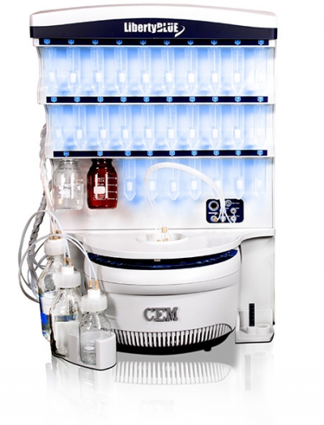
Рисунок 4.7 - Жидкофазный синтезатор СЕМ на основе растворимых полимеров.

4) Синтез гомо- и гетерополиаминокислот представляет собой синтез гомо- и гетерополиаминокислот, построенных из повторяющихся остатков одной - двух аминокислот путем полимеризации или сополимеризации производных аминокислот (N - карбоксиангидридов и т. п.).
4) ферментативный пептидный синтез, т. е. синтез пептидов с помощью ферментов. Хотя идея такого синтеза весьма привлекательна и многие ферменты способны катализировать образование пептидной связи (реакции, обратной протеолизу), существенных результатов пока этим методом получить не удалось;
5) полусинтез пептидов, заключающийся в использовании методов пептидного синтеза для модификации природных пептидов. Обычным приемом является отщепление в молекуле природного пептида или белка небольшого фрагмента, а затем введение новой аминокислотной последовательности;
6) синтез циклических пептидов, осуществляемый замыканием линейного пептида в цикл соответствующей величины различными способами;
- 7) синтез гетеродетных пептидов, построенных с участием как амидных связей, так и связей другого типа – сложноэфирных, тиоэфирных, дисульфидных.

3.2 Пептидный синтез

Проведение пептидного синтеза требует учета и жесткого соблюдения некоторых факторов. Так, с целью снижения образования побочных продуктов и рацемизации (измерение соотношения L и D-форм аминокислот) рекомендуются следующие типовые условия проведения реакции образования пептидной связи:
1) процесс необходимо проводить при низких температурах, время реакции должно быть минимальным;
2) реакционная масса должна иметь рН, близкую к нейтральной;
3) в качестве кислотосвязывающих реагентов используют органические основания, такие как пиперидин, морфолин и т.д;

Пептидный синтез включает следующие последовательные стадии:
1 стадия. Блокирование (защита). На этой стадии необходимо защитить от участия в реакции функциональные группы АК.
2 стадия. Конденсация активированной карбоксильной группы одной АК или пептида с аминогруппой другой АК или пептида.
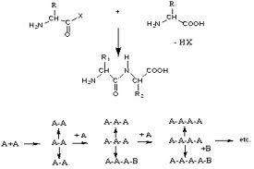
3 стадия. Удаление защитных групп для получения свободного пептида (рисунок 4.8).
Рисунок 4.8 - Схема пептидного синтеза

Основные этапы пептидного синтеза, которые включают четыре последовательные стадии, представлен на рисунке 4.9.

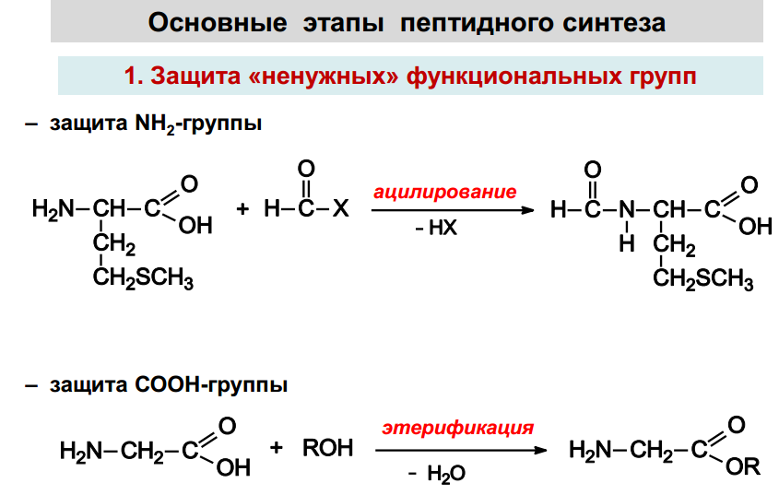
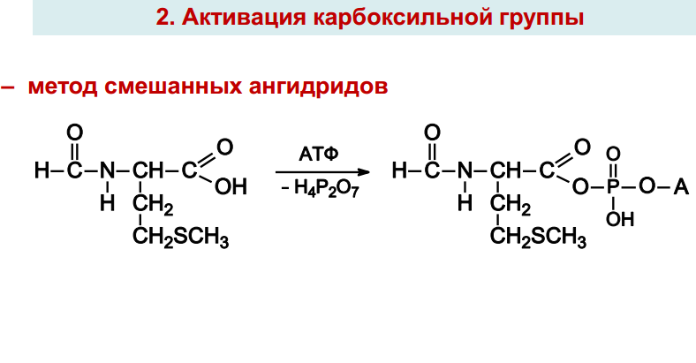
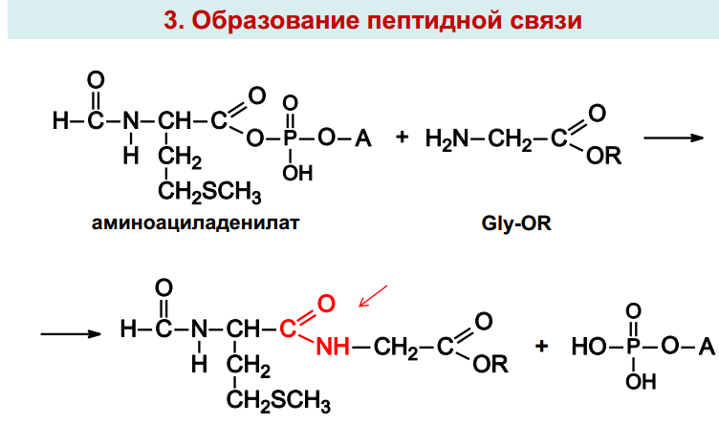
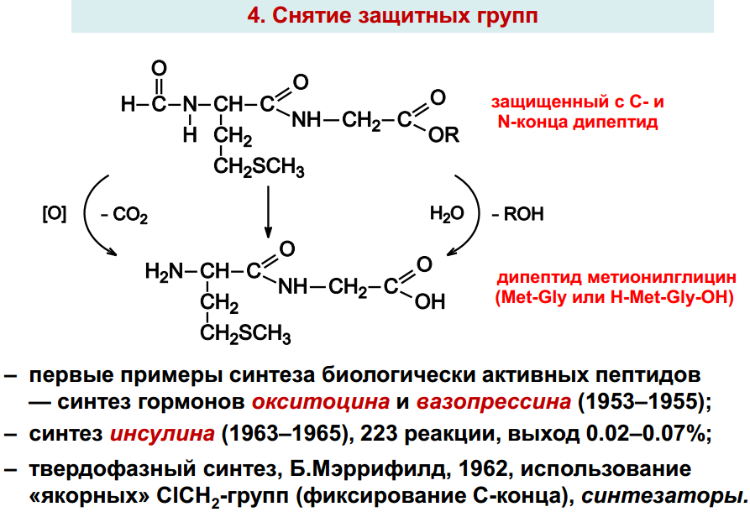
Рисунок 4.9 – Этапы пептидного синтеза

3.3 Метод твердофазного синтеза пептидов

Очень перспективный метод синтеза пептидных связей предложил в 1960 г. Меррифильд (США) метод твердофазного синтеза пептидов - метод Меррифильда.
(1-я стадия). Первая аминокислота с защищенной аминогруппой присоединяется к твердому носителю на ионообменной смоле, содержащей первоначально группы -СН₂СI с образованием так называемой якорной связи.

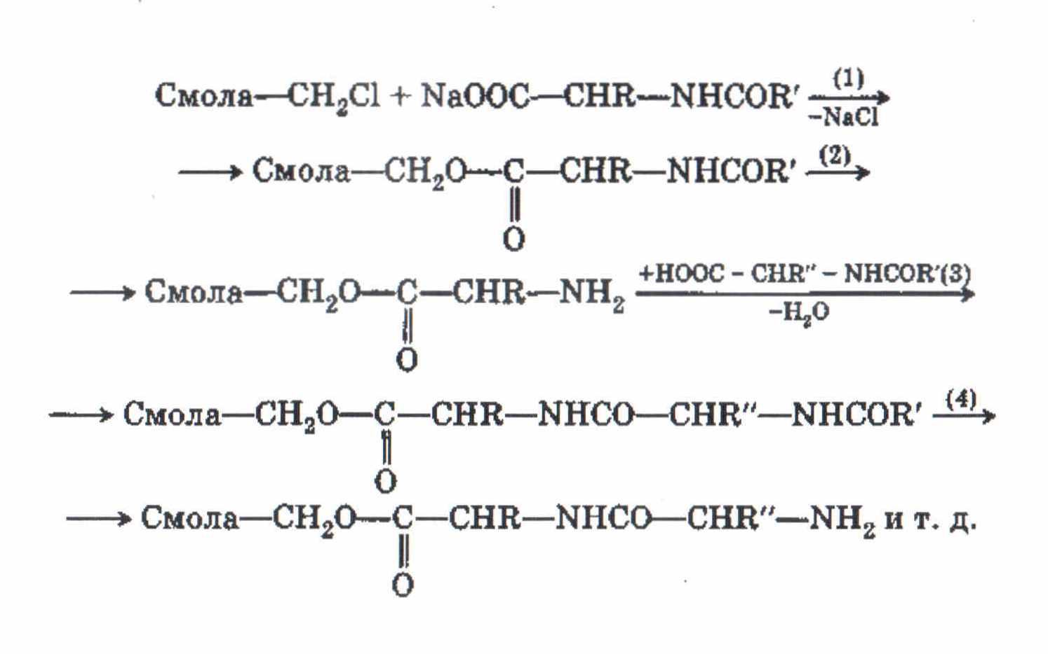
(2-я стадия). Затем наращивают пептидную цепь, пропуская через смолу растворы соответствующих реагентов. Для этого сначала убирают группу, защищающую конечную NH₂-rpyппy
(З-я стадия). Пропускают через смолу раствор другой аминокислоты с защищенной аминогруппой в присутствии водоотнимающих реагентов, образуют пептидную связь между первой и второй аминокислотой.
(4-я стадия). Убирают защитную группу и синтез пептида можно вести далее. После наращивания пептидной цепи до нужной величины гидролизуют «якорную» сложноэфирную связь и смывают полипептид со смолы.

3.4 Методы создания пептидной связи

Образование пептидной связи сводится к отщеплению молекулы воды от двух аминокислотных остатков.
Для того чтобы сделать эту реакцию возможной и, более того, обеспечить ее высокую скорость и полноту, необходимо «активировать» карбоксильную группу. Такая активация должна сводиться к увеличению электрофильности карбонильного атома углерода.
Методы конденсации различаются природой группы X'. Среди них выделяют:
1) хлорангидридный метод;
2) азидный метод;
3) ангидридный;
4) метод активированных эфиров;
5) карбодимидный метод.

3.4.1 Хлорангидридный метод

Хлорантидриды получаются обработкой производных аминокислот и пептидов хлористым тионилом или пятихлористым фосфором.

3.4.2 Азидный метод

Метод Т. Курциуса находит широкое применение в синтезе пептидов. Гидразиды АК получаются прямым гидразинолизом эфиров защищенных аминокислот или пептидов, или из защищенных гидразидов АК:
-СО-NH-NH-Z-, -О—NH—NH—Вое и т. д.
Перевод в азиды осуществляется обработкой водным раствором нитрита натрия в кислой среде при 5 С или действием изоамилнитрита или трет-бутилнитрита при 20 С в органическом растворителе (модификация Хонцля и Рудингера, 1961).
Азиды можно получать и непосредственно из НООС-производных АК с помощью дифенилфосфорилазида N₃PO(OC₆H₅)₂, применяемого в качестве конденсирующего агента (в частности, для получения циклопептидов).

3.4.3 Метод ангидридов

Симметричные ангидриды ациламинокислот легко получаются обработкой последних дицикло-гексил-карбодиимидом или этокси-ацетиленом. Более распространенным является применение смешанных ангидридов, в частности с производных угольной кислоты.
Быстрый ступенчатый метод синтеза пептидов с использованием избытка смешанных ангидридов носит название REMA-синтеза.

3.4.4 Метод активированных эфиров

Среди активированных эфиров наиболее широко используются n-нитрофениловые (-ONсp) (М. Боданский, 1956), 2,4-динитрофениловые, о-нитрофениловые, 2,4,5-трихлорфениловые (-ОТср), пентахлорфениловые (-ОРср).
В последние годы большое распространение получили активированные эфиры на основе производных гидроксиламина, и прежде всего N-гидроксисукцинимидные эфиры.

3.4.5 Карбодиимидный метод.

Дицикло-гексил-карбодиимид предложен в 1955 г. Дж. Шиэном и Г. Хессом при синтезе пенициллина.
Первой стадией реакции является активирование карбоксильного компонента путем образования реакционноспособного производного
О-ацил-изо-мочевины.
В настоящее время широко применяются водорастворимые карбодиимиды: 1-этил-(3-диметиламинопропил)-карбодиимид, п-толуолсульфонат (1-циклогексил-З- (2-метилморфоли-ноэтил)-карбодиимида и др.

